 | 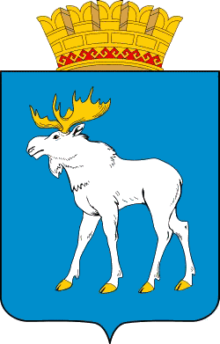
«ЙОШКАР-ОЛА» ОЛА ОКРУГ  АДМИНИСТРАЦИЙЫН  ТУНЫКТЫШ ВИКТЕМЖЕ  424034, Марий Эл Республик, г. Йошкар-Ола, Комсомольский урем, 134  тел. и (или)факс (8362) 56-62-18  uoa-yoshkar-ola@ya№dex.ru |  | УПРАВЛЕНИЕ ОБРАЗОВАНИЯ  АДМИНИСТРАЦИИ  ГОРОДского округа  «ГОРОД ЙОШКАР-ОЛА»  424034, Республика Марий Эл г. Йошкар-Ола,  ул. Комсомольская, 134  тели (или)факс (8362) 56-62-18  uoa-yoshkar-ola@ya№dex.ru

_18.02.2016_№ _186__

На № _________ от _______________

Руководителям
муниципальных образовательных организаций г.Йошкар-Олы

Уважаемые коллеги!
Направляем письмо Министерства образования и науки Российской Федерации от 09.09.2015 г. № ВК-2227/08 «О недопущении незаконных сборов денежных средств» и Памятку для родителей.
Просим разместить данные документы на сайте образовательной организации, а также довести их содержание до родителей обучающихся (воспитанников) и всех заинтересованных лиц.
Приложение: на 3 л. в 1 экз.

Заместитель начальника управления образования | 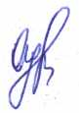 | Н.В. Адамова

(8362) 41-36-51
Никандров В.Г.
guo-school-otdel@yandex.ru

